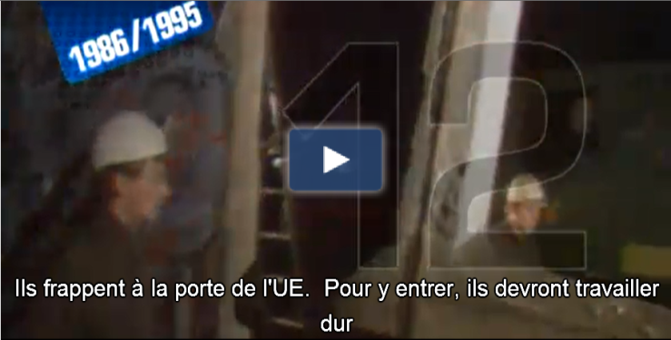
Ils frappent à la porte de L’UE. Pour y entrer, ils devront travailler dur car la plupart de ces États ont un niveau de vie inférieur à L’Europe des douze.
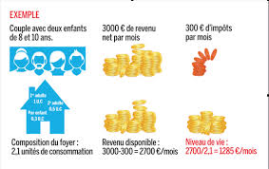 le niveau de vie

Ils deveront adapter leur politique et leur économie pour se rapprocher des autres pays membres.
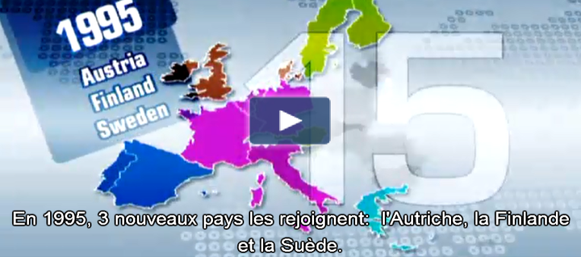
En mille neuf cent quartre-vingts quinze , trois nouveaux pays les rejoinent:L’Autriche, La Finlande et la Suède. C’est sous L’Europe des quinze que le projet de l’euro se réalise.

En deux mille deux, onze pays remplacent leur monnaie nationale par la monnaie européenne. Un grand pas pour L’Union.
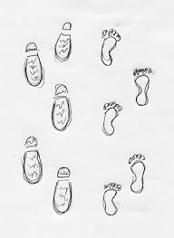 un pas

En deux mille quatre, le plus grand élargissement de L’UE:dix pays entrent en une seule fois, 8 pays d’Europe centrale et orientale .
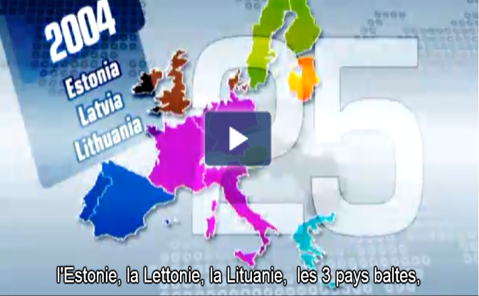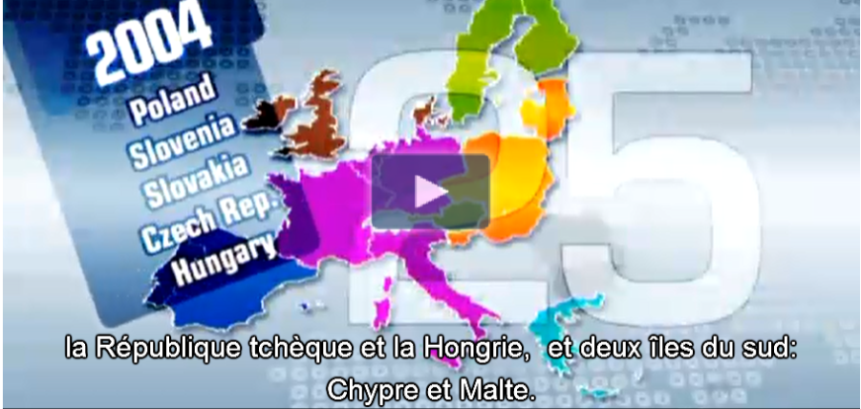
L’Estonie, La Lettonie, La Lituanie, les trois pays baltes . La République Tchèque et la Hongrie, et deux îles du sud:Chypre et Malte.
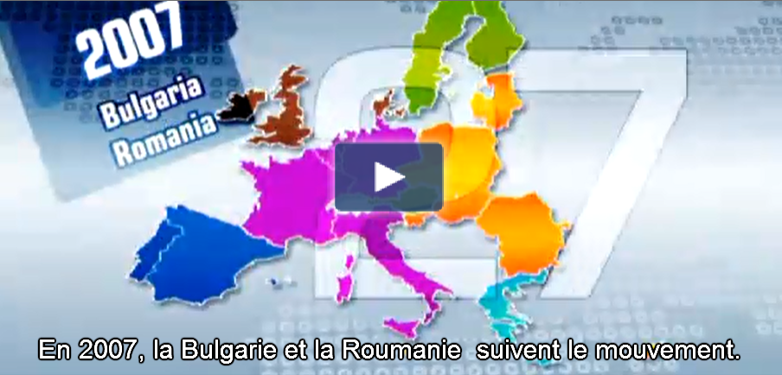
Aujourd’hui, on a fermé le chapitre le plus sombre de l’histoire de l’Europe. En deux mille sept, La Bulgarie et la Roumanie suivent le mouvement.

L’Europe passe à vingt sept (en effect vingt huit parce que Coatie suive en 2013). Une espace qui unit près de 500 millions de citoyens de presque tout un continent.

